ISTRAŽIVANJE UTJECAJA GEOGEBRE
NA POUČAVANJE EKSPONENCIJALNE FUNKCIJE
- Uvod

Tijekom školske godine 2025./2026. provedeno je obrazovno istraživanje u dvije odgojno-obrazovne ustanove (Tehnička škola Virovitica i Elektrotehnička i prometna škola Osijek) s ciljem ispitivanja utjecaja primjene dinamičkog matematičkog softvera GeoGebra na razumijevanje i primjenu koncepta eksponencijalne funkcije. Istraživanje je bilo usmjereno na analizu didaktičke učinkovitosti interaktivnih digitalnih alata u nastavi matematike, s posebnim naglaskom na razvoj konceptualnog razumijevanja i sposobnosti primjene znanja.

- Metodologija
U istraživanju su sudjelovali učenici trećih razreda zanimanja elektrotehničari i tehničari za računalstvo. Ukupno je sudjelovalo 86 učenika. Istraživanje su provodile prof. Vlatka Hižman-Tržić iz Tehničke škole Virovitica i prof. Snježana Bošnjak iz Elektrotehničke i prometne škole Osijek.

Svi sudionici istraživanja, kao i njihovi zakonski skrbnici, pravodobno su informirani o ciljevima, sadržaju i predviđenom trajanju istraživanja. Posebno je naglašeno da je sudjelovanje dobrovoljno te da sudionici imaju pravo povući se iz istraživanja u bilo kojem trenutku, bez ikakvih posljedica. Također je osigurana anonimnost sudionika, uz jasno istaknutu napomenu da će se prikupljeni podaci koristiti isključivo u svrhe znanstvene analize i istraživanja.

Na početku istraživanja učenici su, nakon provedene uobičajene nastavne obrade teme eksponencijalne funkcije, pristupili inicijalnom testiranju (predtestu) s ciljem utvrđivanja početne razine znanja i razumijevanja tog matematičkog koncepta. Nakon inicijalne provjere, tijekom jednog tjedna provodile su se aktivnosti uvježbavanja gradiva uz primjenu dinamičkog matematičkog alata GeoGebra, koji omogućuje interaktivnu vizualizaciju matematičkih objekata i odnosa. U sklopu zadataka učenici su aktivno istraživali svojstva eksponencijalnih funkcija manipulirajući parametrima funkcije te promatrajući njihov utjecaj na grafički prikaz u koordinatnom sustavu. Promjene parametara realizirane su korištenjem klizača unutar GeoGebre, čime je učenicima omogućeno neposredno uočavanje veza između algebarskog zapisa i grafičke reprezentacije funkcije. Po završetku intervencije svi su učenici pristupili završnom testiranju (posttestu), koncipiranom tako da bude usporedive težine i strukture kao inicijalni test.

Zadaci korišteni u istraživanju sustavno su razvrstani u nekoliko tipova s obzirom na razinu kognitivne zahtjevnosti te vrstu matematičkih aktivnosti koje zahtijevaju. Obuhvaćeni su zadaci reproduktivnog tipa, usmjereni na provjeru osnovnog razumijevanja definicija i svojstava eksponencijalne funkcije, zadaci primjene koji zahtijevaju korištenje usvojenih znanja u standardnim matematičkim situacijama, kao i zadaci višeg reda koji uključuju analizu, interpretaciju i povezivanje različitih reprezentacija funkcije.
S obzirom na format, zadaci su podijeljeni na:
- zadatke očitavanja podataka iz grafičkog prikaza, u kojima učenici interpretiraju numeričke i vizualne informacije zadane grafovima
- zadatke s ponuđenim odgovorima (zatvorenog tipa), namijenjene brzoj provjeri specifičnih koncepata i postupaka
- zadatke otvorenog tipa, koji zahtijevaju samostalno formuliranje rješenja i argumentaciju postupka
- zadatke crtanja grafova funkcija, u kojima učenici prikazuju graf eksponencijalne funkcije na temelju zadanih parametara ili opisa situacije.

- Rezultati
U nastavku ćemo prikazati usporedne rezultate prije i nakon korištenja GeoGebre.
  - Cjelokupni rezultati
Cjelokupni usporedni rezultati u rješavanju testa prije i nakon korištenja GeoGebre pokazuju da su učenici riješili predtest s 42%, a posttest s 58%. Rezultati pokazuju napredak učenika između predtesta i posttesta. Ovakav porast upućuje na to da je provedena aktivnost ili intervencija bila učinkovita, jer su učenici nakon nje pokazali višu razinu razumijevanja i usvojenosti gradiva. Također, početni rezultat sugerira da je postojalo dovoljno prostora za napredak, koji je očito iskorišten.
Brkata kutija prikazuje distribuciju ostvarenih bodova na ispitu predtesta (slika1.) i posttesta (slika2.). Ukupan mogući broj bodova na ispitu iznosio je 19.
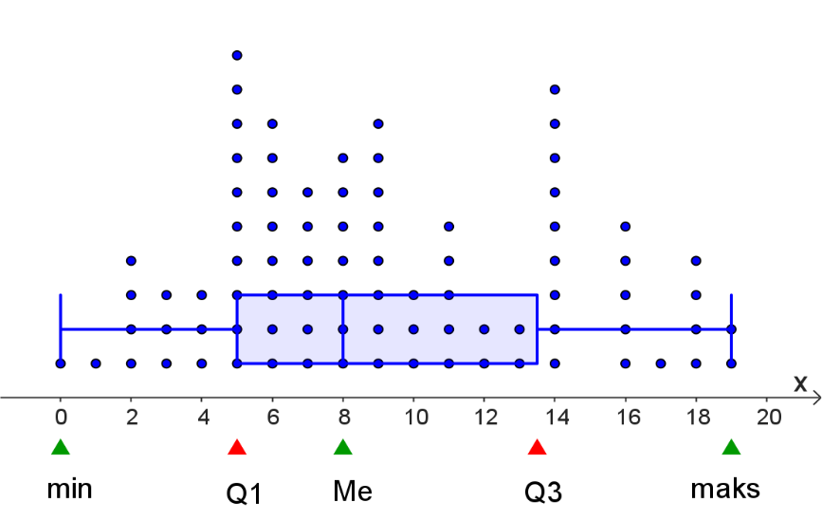slika 1.
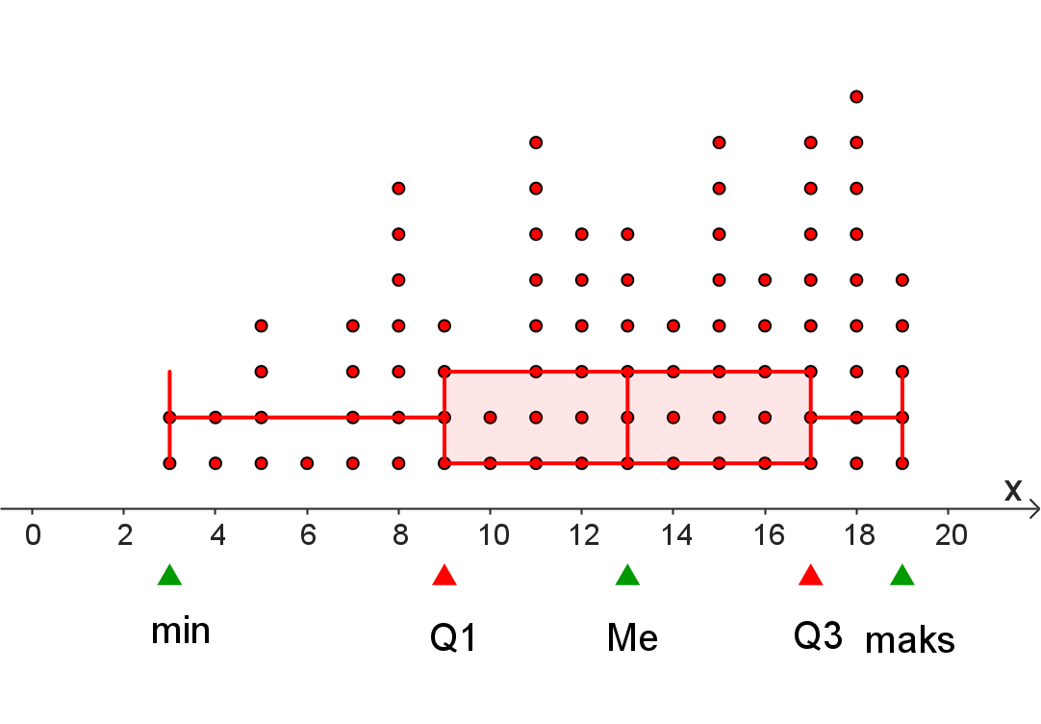slika 2.
Usporedba brkatih kutija pokazuje jasan pomak rezultata prema višim vrijednostima na posttestu. Medijan je porastao s 8 na 13, a prvi i treći kvartil također su viši nego na predtestu, što znači da je većina učenika ostvarila bolje rezultate nakon provedenog rada.
Istodobno, raspon ostvarenih bodova se smanjio pa su rezultati postali nešto ujednačeniji. Može se zaključiti da je posttest ne samo bolji po središnjoj vrijednosti, nego i stabilniji u raspodjeli postignuća.
  - Usporedni rezultati predtesta i posttesta po tipovima zadataka

      - Zadaci očitavanja podataka iz grafičkog prikaza
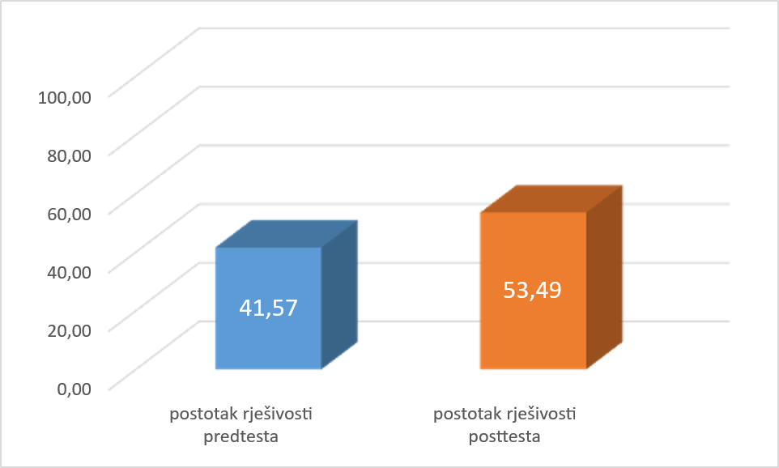
Rezultati pokazuju poboljšanje u rješavanju zadataka očitavanja podataka iz grafičkog prikaza. Iako je napredak vidljiv, konačni rezultat i dalje pokazuje da učenicima ovaj tip zadataka predstavlja određenu teškoću. To upućuje na potrebu za dodatnim vježbanjem i sustavnijim razvijanjem vještine čitanja i tumačenja grafičkih prikaza.

- Zadaci s ponuđenim odgovorima
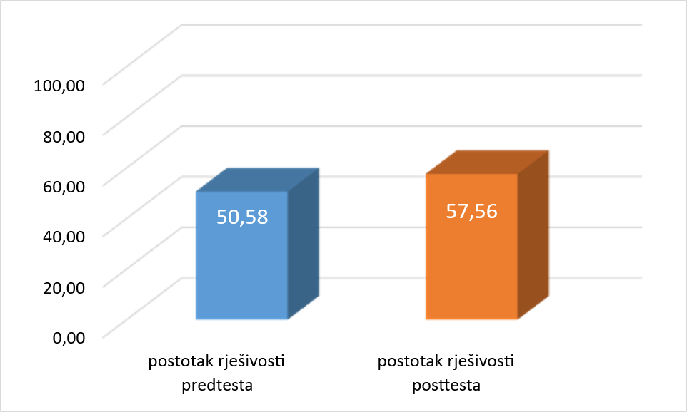
Rezultati pokazuju umjeren napredak u zadacima s ponuđenim odgovorima. Iako je poboljšanje manje izraženo nego u nekim drugim skupinama zadataka, vidljiv je pozitivan pomak u posttestu. To može značiti da učenicima ovaj oblik zadataka djelomično olakšava rješavanje, ali da još uvijek postoji prostor za dodatno uvježbavanje.
- Zadaci otvorenog tipa
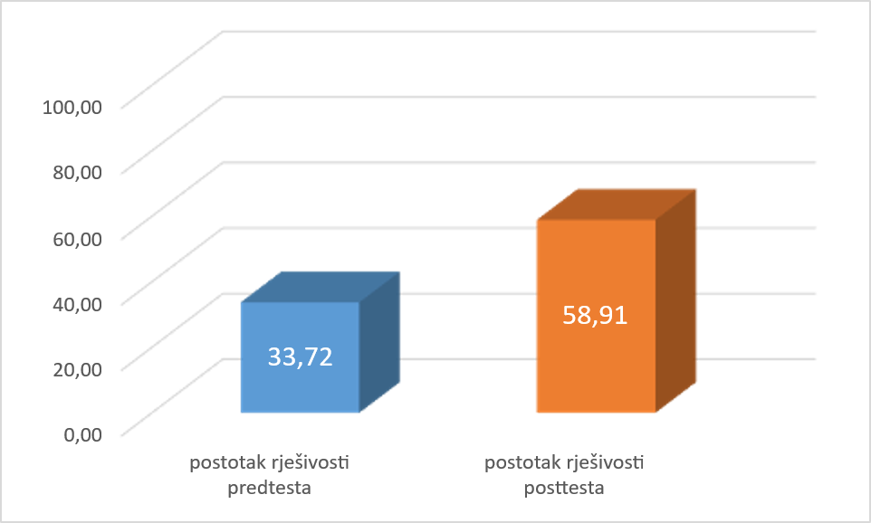
Rezultati pokazuju vrlo izražen napredak na zadacima otvorenog tipa. Takav porast upućuje na to da su učenici nakon provedene aktivnosti znatno bolje savladali sadržaj i da se povećala njihova sposobnost samostalnog rješavanja zadataka. Ipak, budući da je posttest i dalje ispod 60%, vidi se da zadaci otvorenog tipa ostaju zahtjevniji te da je za njihovu potpunu usvojenost potrebno dodatno vježbanje.
- Zadaci crtanja grafova funkcija

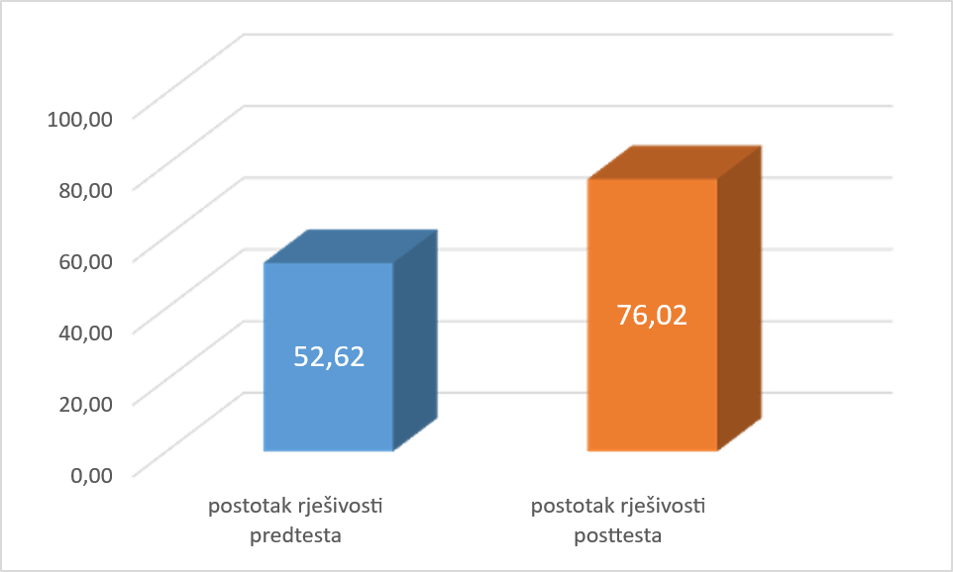

Rezultati pokazuju snažan napredak u zadacima crtanja grafova funkcija. To upućuje na to da su učenici nakon rada ostvarili znatno bolje razumijevanje postupka crtanja grafova i uspješnije povezivanje funkcije s njezinim prikazom. Posebno je važno što je posttest dosegnuo više od tri četvrtine točnih rješenja, što pokazuje vrlo dobar učinak u ovom području.
- Rasprava
Dobiveni rezultati upućuju na općenito pozitivan pomak između predtesta i posttesta u svim ispitivanim područjima. Najveći napredak vidljiv je kod zadataka otvorenog tipa i crtanja grafova funkcija, dok su zadaci očitavanja podataka iz grafičkog prikaza i zadaci s ponuđenim odgovorima također pokazali porast, ali nešto umjereniji.
U zadacima očitavanja podataka iz grafičkog prikaza postignut je porast s 41,57% na 53,49%, što pokazuje da su učenici nakon rada uspješnije čitali i tumačili prikazane podatke. Kod zadataka s ponuđenim odgovorima rezultat je porastao s 50,58% na 57,56%, što upućuje na lagan, ali stabilan napredak. Zadaci otvorenog tipa pokazali su snažan rast, s 33,72% na 58,91%, što govori da su učenici znatno bolje usvojili postupke samostalnog rješavanja. Najizraženiji napredak ostvaren je kod zadataka crtanja grafova funkcija, gdje je uspješnost porasla s 52,62% na 76,02%, što ukazuje na vrlo dobar učinak provedenog rada.
Može se zaključiti da je provedena aktivnost imala pozitivan utjecaj na usvajanje sadržaja, ali i da su pojedine vještine i dalje zahtjevnije od drugih. Posebno su osjetljivi zadaci koji traže samostalno zaključivanje i interpretaciju podataka, dok su zadaci s ponuđenim odgovorima učenicima nešto pristupačniji. To znači da bi u daljnjem radu trebalo više naglaska staviti na postupno uvježbavanje interpretacije grafova, samostalno formuliranje rješenja i povezivanje vizualnog prikaza s matematičkim sadržajem.

- Zaključak
Zaključno, dobiveni rezultati pokazuju da je provedeni rad imao pozitivan učinak na učenike, ali i da je za daljnji napredak potrebno nastaviti s postupnim i sustavnim uvježbavanjem. Posebnu pozornost treba usmjeriti na zadatke koji zahtijevaju samostalno zaključivanje, interpretaciju grafičkih prikaza i precizno povezivanje različitih oblika matematičkog prikaza. Važno je učenicima pružati dovoljno vođenih primjera, a zatim ih postupno osamostaljivati kroz raznovrsne zadatke koji povezuju očitavanje, crtanje i tumačenje grafova. Na taj način može se dodatno ojačati razumijevanje sadržaja i postići još bolji uspjeh u budućem radu.

